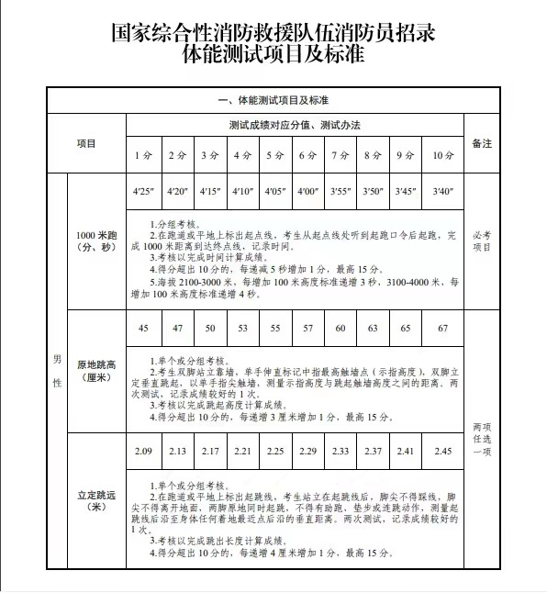
附件1：国家综合性消防救援队伍消防员招录体能测试项目及标准
